Да ли је будућност синдикалне борбе у Србији светла?
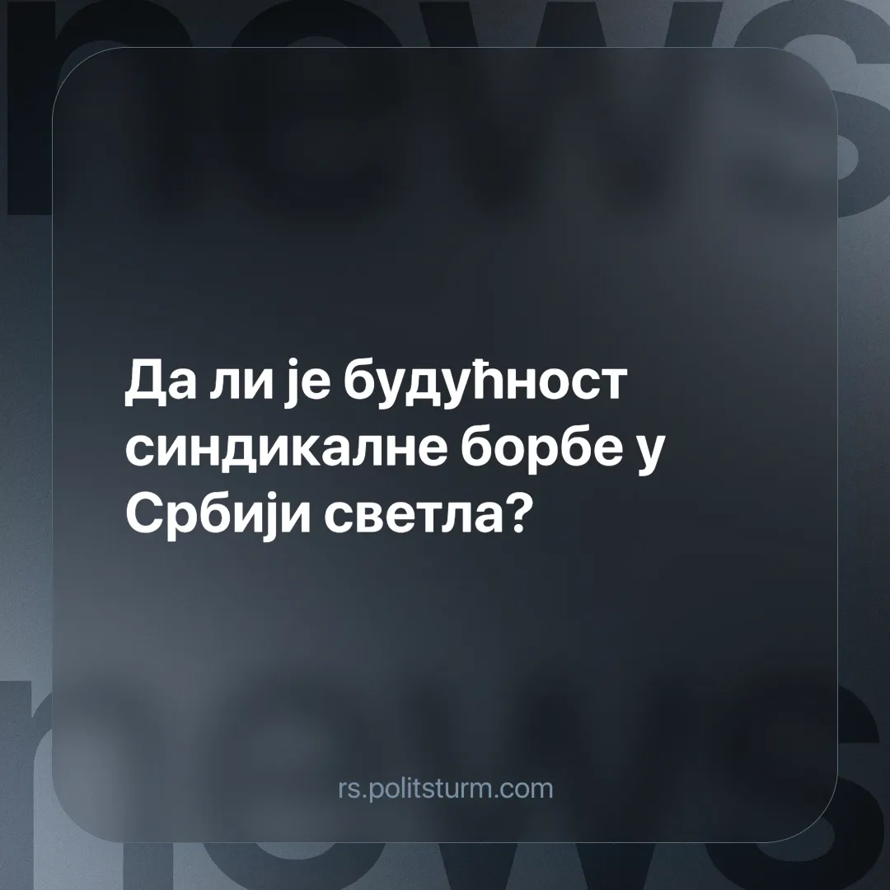

Оригинални чланак
2025-01-27
3 мин. читања

Двадесет трећег јануара у фабрици ДОО Леда ММ дошло је до обуставе рада због незаконитог смањења плата радницима [1]. У децембру су исплаћене плате које су у просеку “износиле свега од 25.000 до 40.000 динара” [1], далеко испод законом дефинисане минималне нето зараде која је у том месецу износила 47.696 динара [2]. Тим поводом се огласио Жељко Веселиновић, председник Удружених синдиката Србије “Слога”.
Веселиновић у свом бескрајном кмечању спомиње потпуно небитне ствари, попут чињенице да је нови власник овог предузећа Милан Златковић, човек са криминалним досијеом.
Овде, наравно, одмах треба указати на чињеницу да је апсолутно небитно за живот свакодневног припадника радничке класе у Србији да ли његов тлачитељ има или нема криминални досије, или боље речено, да ли је „лош“ или „добар“ капиталиста, зато што ће га у сваком случају експлоатисати на најкриминалније начине, били они законити или незаконити. Такође је несумњиво да постоје и “газде” које немају претходну криминалну прошлост - но све једно данас крше закон и игноришу наводна радничка права у својој експлоатацији радника. Иако можда нису крали аутомобиле као поменути “Штрока”, они знају да је врло мало вероватно да ће за своје злочине бити кажњени од стране буржоаске државе. Јасно је, дакле, да циљ ове дигресије никако не може бити елаборација некаквог материјалистичког аргумента, већ апел на морализам и одбојност коју малограђани осећају према било каквом кршењу закона и урушавању правне државе: правне државе која врло често сама даје потпору тлачењу које се овде наводно критикује.
Даље у чланку разматра се проблем потписивања уговора са капиталистима од стране радника ове фабрике, без претходне консултације са синдикатом. Радници су одлучили да потпишу све уговоре без икаквих консултација, поводом чега се огласио и Веселиновић.
„Ово је уџбенички пример да радници у Србији не треба да наседају на јефтине трикове и лажна обећања, посебно од људи са сумњивом прошлошћу. Увек треба да остану уз своје синдикате, јер је то једина институција која их може и законски и правно заштити од економско-криминалних предатора који се иживљавају над сиромашним радницима“[1]
Са овим првим делом се делимично слажемо. Истина је да радници не треба да наседају на било какве јефтине трикове и лажи, али не лажи и јефтине трикове „лоших“ капиталиста, већ капиталиста и њихових представника уопште.
Други део нам у пракси показује какав је класни карактер Веселиновића и људи попут њега. Када је рекао ”увек треба да остану уз своје синдикате”, он је вероватно мислио да радници треба да се придруже баш његовом синдикату а не да некакав свој, који би уз економску имао и политичку функцију, оснују. Синдикати нису “једина институција која [раднике] може и правно и законски да заштити од економско-криминалних предатора“ - синдикати као такви могу само да пруже ублажену експлоатацију радника од стране капиталиста, али никада не могу да их комплетно и дугорочно заштите од саме експлоатације човека од стране човека, било да је тај експлоататор „економско-криминални предатор“ или умиљати злотвор који се придржава закона.
Веселиновић у другом делу очигледно показује да је на страни капиталистичке класе. Зашто? Зато што обмањује раднике да се придруже његовом синдикату где ће он моћи да тргује са њиховом радном снагом на тржишту са капиталистичком класом, а да би заузврат радничка класа добила неко мизерно повећање платa које ће инфлација након пар месеци да поједе. Такође, он врши замену теза - објективно постојање експлоатације целокупне радничке класе од стране целокупне капиталистичке класе за њега није проблем, већ само „незаконита“ експлоатација радника од стране неких „лоших“ капиталиста.
Но, уз сву ту критику, мора се признати да ова обустава рада представља напредак у односу на претходно стање радничке борбе у Србији. Радници треба да се организују у синдикате и природно је да се боре за боље услове продаје радне снаге (а не за правну државу, политичку “слободу” и слично), али не смеју ту стати. Морају се борити и на политичком пољу, јер само на овом пољу могу остварити ослобођење радничке класе од угњетавања капиталиста cа успостављањем власти радничке класе и организовањем социјалистичке привреде чији је главни покретач задовољавање људских потреба, а не стварање профитa за шачицу капиталиста.
Извори:
[1] https://www.danas.rs/vesti/ekonomija/sloga-radnici-leda-mm-obustavili-rad/
[2] https://www.paragraf.rs/statistika/arhiva-minimalna_zarada.html#2024

Оригинални чланак

